CÁC BIỆN PHÁP PHÒNG CHỐNG TAI NẠN THƯƠNG TÍCH
CHO TRẺ TRONG TRƯỜNG MẦM NON

Tai nạn thương tích là nguyên nhân hàng đầu dẫn đến tử vong và gây ra những biến chứng trầm trọng ở trẻ cả về sức khỏe và về tình thần vì vậy việc đảm bảo an toàn phòng chống tai nạn thương tích cho trẻ là nhiệm vụ vô cùng quan trọng trong việc chăm sóc giáo dục trẻ trong nhà trường
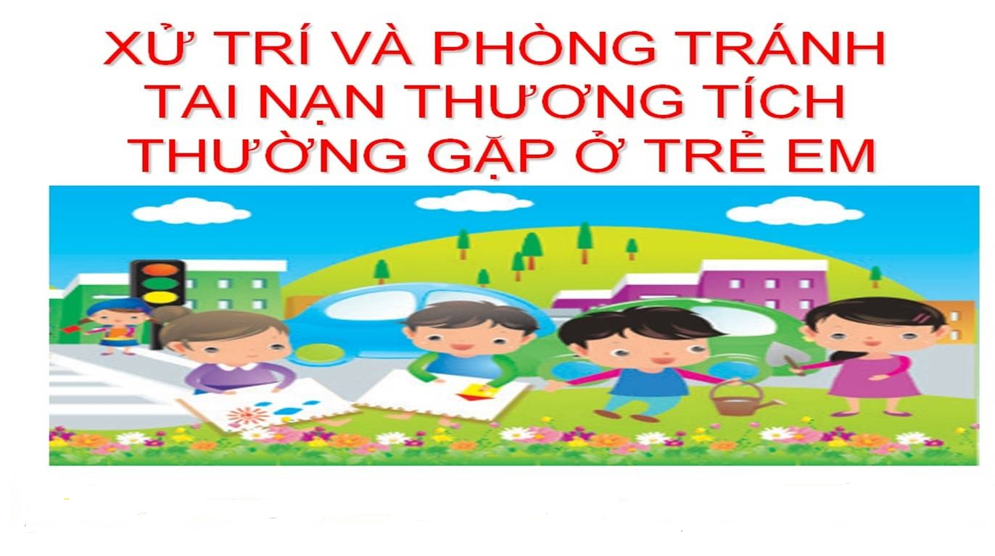
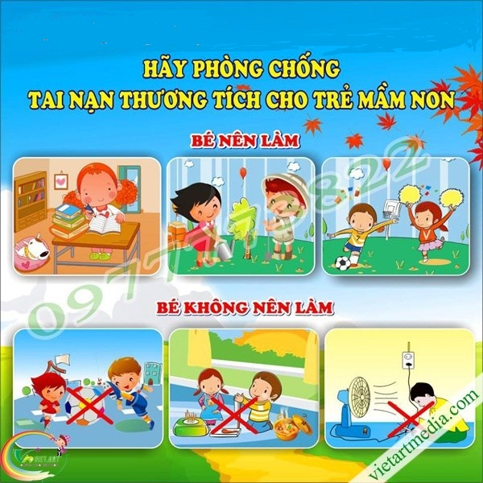
- Tai nạn thương tích là nguyên nhân hàng đầu dẫn đến tử vong và gây ra những biến chứng trầm trọng ở trẻ cả về sức khỏe và về tình thần vì vậy việc đảm bảo an toàn phòng chống tai nạn thương tích cho trẻ là nhiệm vụ vô cùng quan trọng trong việc chăm sóc giáo dục trẻ trong nhà trường.
- Trong năm học qua các trường Mầm non trong huyện không để xảy ra tai nạn thương tích nào khi trẻ sinh hoạt tại trường, các nhóm lớp nghiêm túc thực hiện phòng chống tai nạn thương tích đảm bảo an toàn cho trẻ như:
1. Phòng ngã: Sân trường cần bằng phẳng và không bị trơn trượt, nếu đọng nước phải có hệ thống khơi thông nước, quét ngay.
+ Giáo dục trẻ không trèo lên lan can ở hành lang, cầu thang có tay vịn, lan can khi trẻ từ tầng 2 xuống tập thể dục giáo viên hướng dẫn, đi cùng trẻ.
+ Giáo dục cho trẻ chơi ngoài trời không trèo cây ở sân trường.
+ Bàn ghế hỏng, không chắc chắn được sửa chữa ngay.
+ Đồ chơi ngoài trời và đồ dùng phục vụ chuyên đề giáo dục PTVĐ cho trẻ hoạt động chắc chắn, đảm bảo an toàn và được kiểm tra thường xuyên.
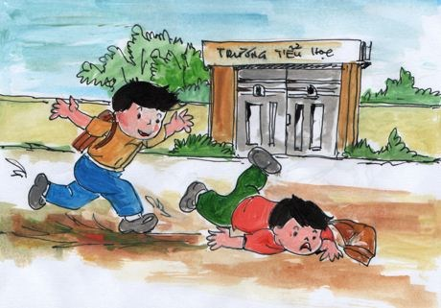
2. Phòng ngừa tai nạn giao thông
+ Phân côn bác bảo vệ đóng cổng và quan sát trẻ
+ Giáo dục trẻ biết ngồi đúng cách khi ngồi trên xe máy của bố, mẹ cho tới lớp.
3. Phòng ngừa bỏng.
+ Không cho trẻ tới bếp nấu nướng.
+ Giáo dục trẻ không lại gần bô xe máy vừa chạy và dừng lại.
4. Phòng ngừa đuối nước
+ Giáo dục trẻ không được chơi gần ao hồ, kênh mương gần trường, gần nhà của trẻ.
+ Bể nước trong trường được đậỵ nắp an toàn, không để xô, thau, chậu chứa nước trong nhà vệ sinh trẻ.
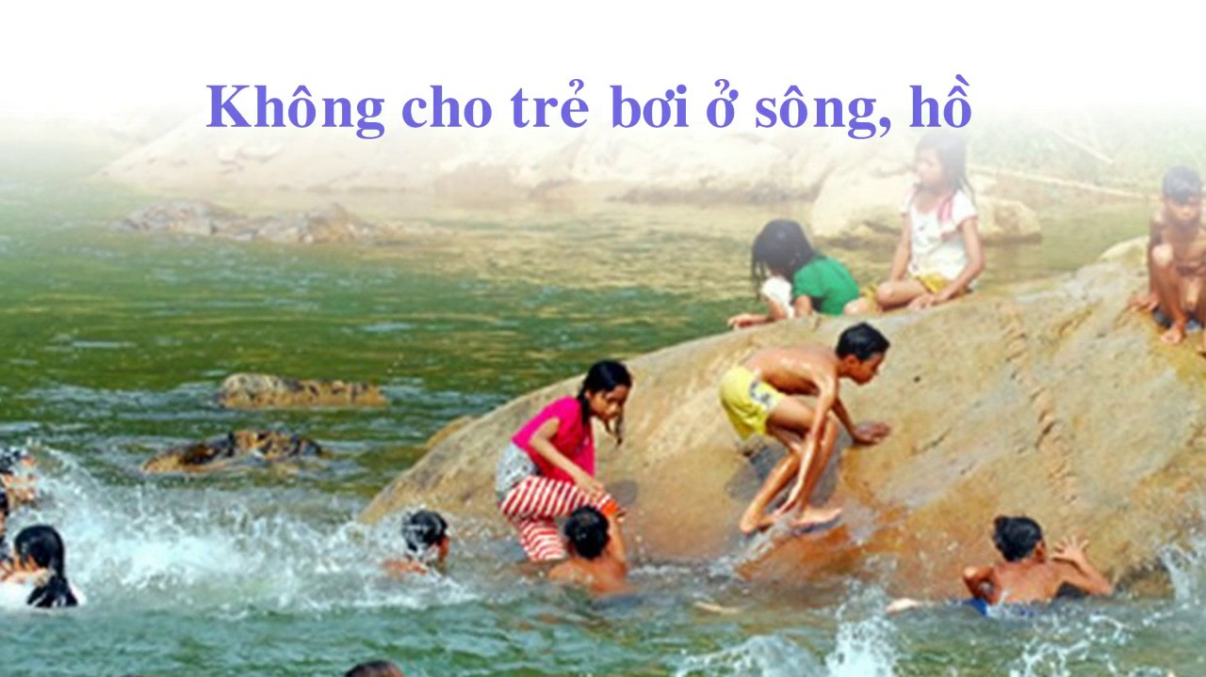
5. Phòng ngừa điện giật
+ Hệ thống điện trong lớp an toàn: dây điện hở, bảng điện để cao, được kiểm tra thường xuyên.
+ Giáo dục trẻ không chọc nghịch ổ điện.
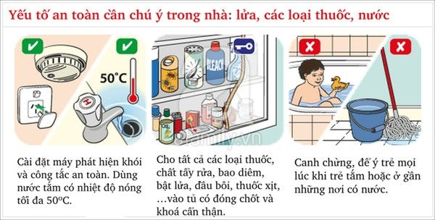
6. Phòng ngừa ngộ độc thức ăn
+ Không cho ai bán quà bánh trước cổng trường.
+ Các loại thực phẩm khi mua phải tươi ngon, có làm hợp đồng với người bá
+ Nước uống đun sôi phải đảm bảo vệ sinh ATTP
7. Phòng hóc, sặc
+ Khi trẻ khóc ngừng cho ăn, gỡ kỹ thức ăn không còn xương dính trước khi chia ăn, dạy trẻ nhai kỹ khi ăn.
+ Giáo dục trẻ không cho hột hạt vào tai, mũi, miệng.
8. Phòng tai nạn khi chơi trong nhóm, lớp.
+ Dạy trẻ không nghịch đồ sắc nhọn khi chơi, không chọc nghịch vào mắt mũi nhau, không đánh nhau.
9. Nhân viên y tế học đường
+ Được bồi dưỡng chuyên môn.
+ Có tủ thuốc và 1 số đồ dùng y tế đơn giản để sơ cứu.

